SZAKDOLGOZAT

Budapest, 2007. április 16. Balog Andrea
Görögország és Kréta kulturális turizmusa

Idegenforgalmi szakmenedzser szak Balog Andrea
Athéné Idegenforgalmi, Informatikai és
Üzletemberképző Szakközépiskola Schultz Éva
Budapest, 2007

Tartalomjegyzék:

I. Problémafelvetés
Kulturális turizmus
1. Görögország elhelyezkedése, területe
1.1. Fekvése, határai
1.2. Domborzata
1.2.1. Tájegységek, felosztás
1.3. Vízrajz
1.4. Növényvilág
1.5. Éghajlat
1.6. Lakossága
1.7. Etnikai, nyelvi, vallási megoszlás
1.8. Általános adatok
1.9. Görög mitológia
1.10. Görögország zászlaja
2. Görögország kulturális emlékek és vonzerők
2.1. Görög építészet csodái
2.2. Görög ünnepek
2.3. Étteremtípusok
2.4. Nyitvatartások
2.5. Szálláshelyek
2.6. Idegenforgalom
2.7. Utazási szokások
3. Kréta szigete
3.1. Elhelyezkedése, területe
3.2. Lakossága
3.3. Vallása
3.4. Növényvilága és természeti tájai, valamint állatvilága
3.5. Éghajlata
3.6. Kréta fővárosa: Iraklion
3.6.1. Iraklion története
3.6.2. Látnivalók és a sport
3.7. Krétai városok és főbb jelentőségük
3.8. Utazási szokások
4. Knosszosz
4.1. Rombolás és újjáépítés
4.2. A legenda
5. Infrastruktúra
5.1. Közlekedés
5.2. Közbiztonság
6. Összegzés

Felhasznált irodalom
4.o.
4.o.
6.o.
6.o.
6.o.
7.o.
8.o.
8.o.
8.o.
9.o.
10.o.
10.o.
11.o.
12.o.
13.o.
13.o.
15.o.
16.o.
17.o.
17.o.
18.o.
19.o.
22.o.
22.o.
23.o.
23.o.
23.o.
24.o.
24.o.
25.o.
25.o.
26.o.
29.o.
30.o.
33.o.
34.o.
35.o.
36.o.
38.o.
38.o.

39.o.

I. Problémafelvetés: Görögország értékelése idegenforgalmi szempontból
Görögország nagyon sok ember szívének kedves. Sokan jártak már csodálatos tájain, s sokan szeretnének visszatérné is. Sok szép helyen jártam már én is: Németországban, Olaszországban, Törökországban, Ausztriában, Spanyolországban és máshol is, mégis Görögország talán a legkedvesebb számomra. Életemben először Görögországban találkoztam a tengerparttal, ami mély nyomot hagyott bennem és először találkoztam azzal a mentalitással, ami nagyon megfogott. Teljesen mások az emberek, mint itt Magyarországon. Vonz ez az ország és a kultúrája. Mesés helyek, mitológiailag és történelmileg érdekes látnivalók, melyek szinte mindenkit bűvkörük alá vonnak.
Számos részén jártam már eme hatalmas országnak, mégis egy hely van, ahova visszatérnék bármikor. Görögország legnagyobb szigete: Kréta. Ezt a csodálatos, lélegzetelállító szigetet szeretném bővebben elemezni következő fejezeteimben. Kulturális idegenforgalmi vonzerőiről beszélni és elemezni a megszerzett adatok és tapasztalatok alapján. A leginkább látogatott helyeket említeném, mert sajnos kevés a hely ahhoz, hogy mindenről részletesen beszámoljak
Először szeretnék egy általános bevezetést, hogy mit is jelent a kulturális turizmus, majd bővebben Görögországról, majd Krétáról és Knosszoszról írni. A számadatok többsége Görögországra vonatkozik, mert sajnos nem lehet külön adatokat kérni Krétáról. De amit sikerült megszereznem, leírom.
Az adatokat köszönöm a Magyar Turizmus Zrt-nek, tőlük sikerült a legtöbb használható adatot begyűjtenem, de Gellér Farkasnak is köszönöm a segítséget, nélküle nem tudtam volna elindulni. Domonkos Magdaléna nélkül talán soha nem került volna szívemhez oly közel Görögország, ha utazásaim során és után, nem hallgathattam volna őt..
A képek 99 %-ban saját készítésűek, a fennálló 1 % ismerőseim képei.

Kulturális idegenforgalom:
Nincs olyan egységes definíció, amellyel a kulturális turizmus leírható. A Nemzetközi Kulturális Örökség Minisztériuma saját feladataihoz kapcsolódóan értelmezi a kulturális turizmus fogalmát.
Olyan utazást jelent, amelyben a motiváció kultúrák megismerésére, kulturális eseményeken való részvétel, kulturális attrakciók meglátogatása.
- Kulturális turizmus – jövőkép:
Fejlett közösségekkel rendelkező, tisztességes munkából megélni tudó, esélyegyenlőséggel bíró, magas fokú önbecsléssel rendelkező társadalom.
- Kulturális turizmus stratégia – célok:
A görög kulturális, szellemi, történelmi és épített örökségre alapozva, ezen vonzerők széles körű innovatív hasznosításával és komplex fejlesztésével hozzájáruljon a gazdaság fenntartható fejlődéséhez és összetartó, kreatív magyar társadalom kialakulásához.
- A KTS céljai (felsorolás szinten):
- kulturális értékek elérhetősége
- minőségi színvonalú humán erőforrás és infrastruktúra
- összetartó, kreatív magyar társadalom
- vonzó környezet
- Az NTS termékfejlesztési pioritásai:
- Egészségturizmus
- Örökségturizmus
- Kongresszusi turizmus
- A NKÖM stratégia prioritásai:
- A kulturális ágazatközi, területi és vidékfejlesztési szerepének erősítése
- Az épített környezet fenntartható használata
- A kultúra és a gazdaság kapcsolatainak erősítése
- A KTS prioritásai:
- A kulturális turisztikai attrakciók elérhetőségének és megközelíthetőségének javítása (pl. információ, infrastruktúra és akadálymentesítés)
- Örökségi vonzerőkön alapuló turisztikai infrastruktúra fejlesztése (pl. természeti és épített örökség kulturális turisztikai hasznosítása)
- Kulturális turisztikai termékek és szolgáltatások minőségi fejlesztése (pl. falusi turizmus, lovas turizmus, fesztiválok, múzeumok, kulturális utak, látogatóközpontok)
- Kiemelt kulturális turisztikai programok
- Esztétikus környezet kialakítása a kulturális turizmus helyszínein.

1. Görögország elhelyezkedése, területe
Görögországhoz, az európai művelődés bölcsőjéhez még ma is ezer szállal kötődünk. Költőink évszázadokon át zengték az Olümposzi múzsák és istenek dicséretét. Tanárok és diákok Homérosz és Hérodotosz vezetésével kalandozták be az ókori világot a szobrászok a tökéletes görög arányosságra esküdtek, a természettudósok a klasszikus görög nyelvből kölcsönözték, s ma is onnan veszik műszavaikat, tehát a régi görögség szellemi hagyatéka az idők során valamennyi nép közkincsévé vált. Éppen ezért nem mindennapi élmény elzarándokolni a kultúránk forrásához, a napfényes Hellász tájaira, híres ókori szentélyek és a még idősebb paloták, erődítmények maradványaihoz, a kopár helyek lábánál hullámzó olaj- és narancsfaligetek, égre mutató ciprusok közé, a tengerpartok pálmás sétányaira, felkapaszkodni a kőszálakra rakott bizánci kolostorokba, s megállni az aranyfényű ikonok és mozaikok előtt.

1.1. Fekvése, határai
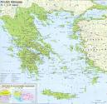
A déleket-európai államot kiterjedt összefüggő szárazföldi terület, valamint néhány nagyobb és számos kisebb sziget alkotja. A Balkán-félszigeten helyezkedik el.
Északról Bulgária, Macedónia és Albánia határolja, keletről Törökország és az Égei-tenger, nyugatról és délről, pedig a Jón-tenger és a Földközi-tenger. Legnyugatibb pontja: Korfu, legdélebbi Kréta, legkeletibb Kastellorizo szigete. Az országhoz körübelül 1400 sziget tartozik, ebből azonban mindössze 169 lakott. A két legnagyobb ezek közül Kréta és Evia.

1.2. Domborzata
Görögország területe: 131 957 km² a szárazföldi terület, de a hozzá tartozó tengerfelszínnel együtt mintegy 400 000 km².
Szárazföldi részei: a Balkán-félsziget és a Peloponnészosz-félsziget. Peloponésszoszt 6 km széles és 79 m magas földszoros választja el a szárazföldtől. A Korinthoszi-csatorna tette önálló szigetté. Az ország területének durván négyötöde hegyvidék, amelyek nagy része 1500 m fölé nyúlik.
- Tengerei:
Jón-tenger: a Földközi-tenger legmélyebb medencéje. (Szigetei a Dinári-hegység külső övezetének tengerbe süllyedt hegyláncai: Korfu, Lefkasz, Kefalónia, Zakinthosz.)
Égei-tenger: a Földközi-tenger sekély beltengere, medencéje a jégkorszakban süllyedt le, csak dél felé nyitott. Sótartalma maximum 39 ezrelék. Nagyrészt itt csoportosulnak a szigetek:
- Északi-Szporádok: Szkirosz, Szkiathosz
- Kükládok: Mikonosz, Délosz, Párosz,
- Déli-Szporádok: Rodosz
- Kréta
- Part menti szigetek: Evia, Szalamisz, Ejina, Porosz, Idra, Thasszosz, Szamothraki, Limnosz, Leszbosz, Chiosz, Szamosz.

1.2.1. Tájegységek, felosztás
A szárazföldi terület három nagy tájegységre osztható: Észak-, Közép- és Dél-Görögországra.
Észak-Görögország jórészt hegyes, dombos területekből áll (gerince a Pindosz-hegység), legnagyobb városa, Thesszaloniki is egy hegyekkel körülvett tengerparti öbölben fekszik. Thesszalonikitől délkeletre található a Halkidiki-félsziget, a nyaralóturizmus egyik kedvelt célpontja. Itt van az ország legmagasabb hegye, az Olümposz is.
Közép-Görögország északi határa a Thesszáliai-medence, délen pedig a Patraszi- és a Korintoszi-öböl határolja. Itt található az ország fővárosa Athén, illetve a vele mára jórészt egybeépült (és egyben a legnagyobb) kikötőváros, Pireusz is.
Dél-Görögország területe a Peloponnészoszi-félszigettel egyenlő, nagy része fennsík, déli részén pedig a Taigetosz hegyei határolják. Az ismeretebb városok közül itt találjuk Korinthoszt és Spártát.
A szigeteket a tengeri elhelyezkedésük alapján csoportosíthatjuk a keleten lévő Égei szigetekre (ide tartozik többek között kréta, Evia, Rodosz, Számosz) és a nyugati Jón-szigetekre (mint például Korfu, Ithaka, Zakinthosz).
Az ország leghosszabb folyója az Aliakmon (297 km), a legrövidebb pedig a Pinios (70 km). Legmagasabb pontja az Olümposzon lévő Mitikasz (Tű) csúcs 2917 m.

1.3. Vízrajz
Folyói: Az országnak nincsenek nagy folyói, a legtöbb már rövid szakasz után mély szakadékokon át a tengerbe torkollik. Nyáron sok folyómeder kiszárad, nem hajózhatók. Fő folyója a Piniosz, nagyobbak még az Évrosz, a Sztrimonasz, az Axiosz és az Aliakmon.
Tavai: Legnagyobbak a Prespa-tó, a Trihonis-tó, a Volvi-tó, a Vegoritida-tó és a Korónia-tó.
1.4. Növényvilág
Görögországban kevés az erdő, sok az örökzöld cserjés, bükk, tölgy, pálma.

1.5. Éghajlat
Görögország a mediterrán éghajlati övbe tartozik, némi kontinentális behatással. A nyarak szárazak és forróak, a rövid tél pedig nedves és hűvös. A görögök csak három évszakot ismernek: a kizöldülés, virágzás és érés idejét, (március-június), a száraz időszakot (június-október) és az esős időszakot (október-március). Sok a napsütés (300 nap/év, 3000 óra). A csapadék mennyisége nyugatról kelet felé egyre csökken.
A görög tájat a több ezer éve tartó intenzív mezőgazdaság és állattartás mára jórészt lecsupaszította, ma már a természetes környezetet inkább a gazdasági hasznot hajtó olajfa-, füge- és szőlőföldek alkotják, de sok helyen (például az országot átszelő utak mentén) inkább a kopárság a jellemző. A legdélebbre fekvő szigeteken (például Krétán) pedig a perzselő nyári forróság az, amely szinte minden növényzetet kiírt. Természetes erdőségeket ma már inkább csak az északi és a középső részen lévő hegységekben találhatunk.

Középhőmérsékletek, átlagos vízhőmérsékletek
Térség | Hőmérséklet C° |  |  | Tengervíz
Térség | Éves átlag | Január | Július-augusztus | Január | Július-augusztus
Athén | 17,8 | 9,3 | 27,5 | 14,8 | 24,9-25,6
Theszaloniki | 16,4 | 5 | 26,3 | 11,5 | 24,5-24,8
Korfu | 17,4 | 10 | 26,7 | 15,5 | 25,7-26,8
Kréta | 19 | 12,3 | 25,9 | 15,2 | 25,6-25,9

 | Jan | Feb | Mar | Apr | May | Jun | Jul | Aug | Sep | Oct | Nov | Dec
Átlagos hőmérséklet nappal (Celsius fok) | 10 | 12 | 14 | 20 | 25 | 30 | 33 | 33 | 28 | 22 | 16 | 12
Átlagos hőmérséklet éjszaka (Celsius fok) | 2 | 3 | 5 | 8 | 13 | 17 | 20 | 20 | 16 | 12 | 8 | 4
Napos órák száma átlagosan egy nap (óra/nap) | 3 | 5 | 6 | 8 | 9 | 11 | 12 | 11 | 9 | 5 | 4 | 4
Esős napok száma átlagosan havonta (nap/hó) | 7 | 5 | 7 | 6 | 6 | 4 | 3 | 2 | 4 | 7 | 8 | 7
Átlagos vízhőmérséklet (Celsius fok) | 12 | 12 | 13 | 14 | 18 | 22 | 24 | 25 | 23 | 20 | 16 | 14

1.6. Lakossága
Görögország népességének növekedése lassú ütemű. Jellemzően nagyfokú az urbanizáció, a vidéki élet fokozódó nehéz körülményei ugyanis a városokba kényszerítik a parasztságot. Ugyanakkor a görög városokban viszonylag kevés a munka, így a lakosság egy része kivándorlásra kényszerül. Lakossága 11 millió fő körübelül. Korábbi adatok: 7,6 millió (1950), 8,8 millió 81970), 10,6 MILLIÓ (1999).
Átlagos népsűrűség: 80,7 fő/km².
Várható átlagos élettartam: 79 év. Csecsemőhalandóság: 6,2 ezrelék.
Legnépesebb települések: a fővárosban, Athénban (görögül Athína) 3,2 millió fő él körübelül. A második legnagyobb városa Thesszaloniki.
Népcsoportok: 95, 5 % görög, macedón (1,7 %), a maradék népesség között jelentősebb számban vannak törökök (0,8 %), bolgárok (0,3 %) és az örmények (0,2 %).

1.7. Etnikai, nyelvi, vallási megoszlás
A görög indoeurópai nép, már időszámításunk előtt a második évezredben is lakta ezt a földet. A mai lakosság nagy részét is ők alkotják. Az ország többi lakója nemzeti kisebbség.
Nemzetiségek: görög 95-98 %, egyéb 2 %: macedón, török, bolgár, albán. Külföldiek aránya az országban 4 %.

Az újgörög nyelv az indoeurópai nyelvcsalád tagja, a 15. század óta használják, elődje az ógörög nyelv.

Vallás: görög-ortodox 98 %. Hivatalos vallási kisebbségek a török nyelvű muzulmánok, és a muzulmán bolgárok (pomákok), arányuk 2 %. Kis számban a protestáns, a katolikus és a zsidó vallás hívei is megtalálhatók az országban.

1.8. Általános adatok
Az Európai Unió legfejletlenebb tagja. Jelentős támogatásokban részesül az EU-tól, melyek a bruttó hazai termék mintegy 3 %-át teszik ki.
A magas infláció és a költségvetési hiány miatt csak kétéves késéssel, 2001-ben vezette be az eurót. Gazdaságának egyik legnagyobb problémája ma is a magas munkanélküliség, valamint a nagy területi fejlettségbeli különbségek. Nemzeti valuta az euró, korábban a görög drachma (GRD).
Bruttó nemzeti termék: 124,6 milliárd USD, az egy főre eső bruttó nemzeti termék: 11 780 USD. Ennek szektorális megoszlása: mezőgazdaság 9 %, ipar 22 %, szolgáltatás 70 %.

1.9. Görög mitológia
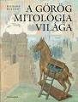
A görög mitológia mítoszok gyűjteménye, mely az ókori hellének vallásából származik. Ezeket a történeteket minden régi görög ismerte, és bár néhány korabeli filozófus megkérdőjelezte hihetőségüket, alapul szolgáltak a hétköznapi emberek rítusai és világnézete számára. Ma a nagyközönség jórészt a római műfordítók átirataiból készült fordításokat ismeri.
Ahogyan a szomszédos népek, úgy a görögök is az élet bizonyos területeihez rendelt istenekben hittek. Például Aphrodité volt a szerelem istennője, míg Arész a háború, Hadész pedig a halottak istene volt. A tulajdonképpeni imádat mindössze néhány isten felé irányult, különösen a tizenhárom olümposzira. Az olümposzi istenek (és például Perszephoné, az Eleusziszi misztériumok pártfogója) nagy pánhellén kultuszok központjai voltak. Sok területnek, sőt még egyes falvaknak is megvoltak a maguk kultuszai, melyek olyan nimfák és kisebb istenségek köré összpontosultak, akiket jóformán sehol másutt nem ismertek. A phrügiai Kübeléhez hasonló idegen isteneket jól ismerték szeret Hellaszban, de nem tisztelték őket. A görög hiedelemvilágot nagyban átvették a rómaiak, s az saját mitológiájuk alapjául szolgált.
A görög mitológiában a panteon isteneinek emberi alakja van (antropomorfizmus), ám legfőképpen ők az Univerzum megszemélyesített erői. Mint ilyenek, többé-kevésbé változatlanok. Míg néha úgy tűnik, bírnak némi igazságérzettel, gyakran kicsinyesek vagy bosszúszomjasak. Az istenek kegyeit áldozattal és jámborsággal lehet elnyerni, de ez nem jelent garanciát, mivel hajlamosak a gyakori véleményváltozásra. A haragjuk kíméletlen és a szerelmük is legalább ilyen veszélyes lehet. A görög istenek egyetlen dologtól félnek, az aranyagancsú szarvas vérétől, amely eltörli az ereikben keringő folyadékból, az ikhórból nyert halhatatlanságukat.
A görög mitológia világa eléggé összetett. Tele van szörnyekkel, háborúkkal, intrikákkal és kotnyeles istenekkel. Emellett vannak a hérüszok, akik segítenek az embereknek felülkerekedni ezeken a problémákon. Az emberek persze sokkal nagyobbak voltak akkoriban, ám a görögök nem láttak nagy szakadékot a történelmük és a vallásuk között (lásd az Iliászt és az Odüsszeiát). A görögök a mítoszbeli hősök és az ő kultúrájuk egyenes ági leszármazottainak tekintették magukat.
A folyamatos használaton és irodalmi utalásokon túl a görög mitológia jó néhány csodálatos történettel szolgál, amelyek máig is élvezhetőek maradtak. Jóval a vele szorosan összekapcsolódó görög vallás eltűnése után is fontos kulturális hivatkozási alapul szolgál. Amikor a kereszténység államvallássá lett a Római Birodalomban, igyekeztek a régi vallások nyomait eltűntetni vagy démonizálni. Így lett például Poszeidón háromágú szigonyából a Pánról mintázott ördög vasvillája, vagy a téli napforduló ünnepe (Mithrász és a Nap születésnapja) a karácsony. Az irodalom már nehezebb feladatnak bizonyult a keresztények számára; ebben lehetetlen lett volna megszüntetni a görög befolyást Homérosz, Theokritosz, Vergilius, Ovidius és több száz más görög és római szerző műveinek félredobása nélkül. Így aztán a görög mitológia több mint egy ezredévvel túlélte a görög vallást. Még a leginkább klasszikus keresztény irodalom is tartalmaz utalásokat rá.

1.10. Görögország zászlaja
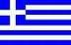
Görögország zászlaja hazájának több évezredes történelme ellenére igen fiatal.
A mai zászlót 1828-tól kezdve csak a görög felségjelzésű hajókon használták. A civil lobogót akkoriban kék hátterű fehér kereszt alkotta. A zászló mai formáját hivatalosan csak 1978-ban fogadták el.
A zászlót kilenc vízszintes sáv alkotja, amely öt kék és négy fehér csíkból tevődik össze. A lobogó bal felső sarkában egy kék háttér előtt álló fehér kereszt látható. Ez a kereszt szimbolizálja az ország vallását, az ortodox hitet. A kilenc vízszintes sáv a Szabadság vagy Halál nemzeti mottó görög megfelelőjének (Έλευθερία ή Θάνατος) a kilenc szótagára utal. Az öt kék sáv a Szabadság szóra (E-lef-the-ri-a), míg a négy fehér a „vagy Halál” szavakra (i Tha-na-tos) utal.
Egy másik nézet szerint a zászló kilenc csíkja a kilenc múzsára utal, akik az ókori világban a civilizáltság a kultúra megtestesítői voltak. A zászló színei is jelentéssel bírnak. A fehér az ország feletti eget szimbolizálja, míg a kék a tenger metaforájaként értelmezhető.

2. Görögország kulturális emlékek és vonzerők
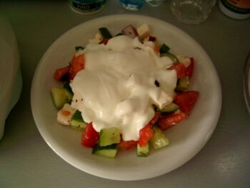
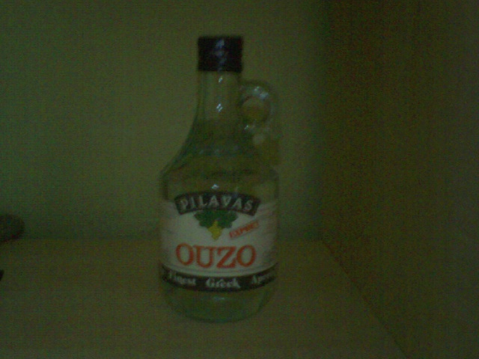
Erről a gazdag és igazán sokszínű országról mindenkinek más jut eszébe: kinek az Akropolisz fenséges oszlopai, kinek a türkizszínű strandok, kinek a csodás naplemente kék-fehér kupolás templomokkal vagy éppen egy ízletes fetasajt a víztől tejszínűvé váló ouzóval. Igen, ez mind Görögország, s persze ennél sokkal több. Hellászban mindig tudunk valami újat, valami eredetit vagy éppen valami ősit felfedezni: akármilyen sokszor jövünk is ide nyaralni, mindig újabb és újabb „kincsekkel” gazdagodunk majd, mert ez az ellentétekben oly gazdag ország nem csak elbűvölő tájakban, csodás tengerpartokban bővelkedik, hanem szellemiségével, ősi gyökerekkel átitatott atmoszférájával száz és száz meglepetéssel vonzza az utazókat.

2.1. Görög építészet csodái
Az ókori görög művészetek közül az építészet gyakorlata a legnagyobb befolyást a későbbi korokra. A görög templomok – mint a demokrácia jelképei – több építészeti irányzatnak is példaképül szolgáltak.
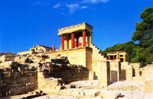
Már a minoszi kultúra idején, Kr. E. 2100 – 1700 között monumentális paloták épültek. Kiváló példája a korszaknak a Knosszoszi palota Kréta szigetén. A minószi kultúrát a mükénéi kor követte, melyet az olyan monumentális falakkal körülvett erődítményszerű paloták jellemezték, mint Mükéné vagy Tirünsz vára.
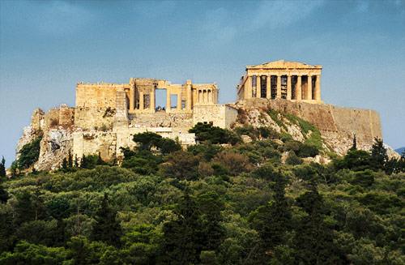
Az ókori görög építészet következő, nagyon jelentős alkotásai az archaikus és klasszikus kori impozáns kőtemplomok. Ilyen például az athéni Parthenón. Kiemelkedő dór templomok közé sorolható a szintén athéni Hephaisztosz-templom és a korinthoszi Apollón-templom is.
Jellegzetes jón templomok, melyeknek oszlopai magasabbak, mint a dór templomoké, valamint szobrokkal teli a tümpanon, ilyen az Akropoliszon lévő Niké-templom, az Erekhteion és a Zeusz-templom.
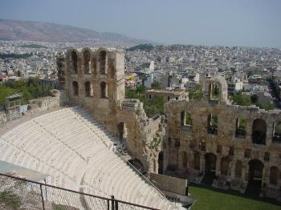
A klasszikus kor további remek alkotásai a hatalmas, kiváló akusztikájú kőszínházak. Az athéni Dionüszosz-színház és a szépen helyreállított epidauroszi színház remek példái e monumentális műveknek. Ez utóbbi ma is működik: nyaranta görög drámákat játszanak benne, melyek a külföldi látogatók kíváncsiságát is mindig felkeltik az Athén-Epidaurosz fesztivál keretében.
A hellenisztikus kor építészetét elsősorban paloták és magánvillák építése jellemezte, melyeknek legjobb példáit Délosz szigetének romkertjében tekinthetünk meg.
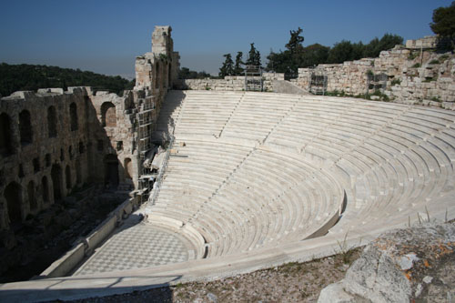
A római korban agórák (piacterek), fürdők (thermák), színházak, oszlopcsarnokok (sztoák), bazilikák (törvénykezési csarnokok) és odeonok (zenei előadások tartására szolgáló fedett épületek) készültek. Ennek a korszaknak kiemelkedő alkotásai Athénban Hadrianus diadalíve és könyvtára, valamint a Heródes Atticus-színház az Akropolisz oldalában.
A bizánci kor építészetét a sokkupolás, kereszt alaprajzú, gazdagon díszített templomok sokasága jellemezte. A templomok falait freskók, fafaragványok és ikonok borítják. A 10. századtól kezdődően nem csak templomok, hanem kolostorok is épültek: Pátmoszon, az Athosz hegyen és a Meteorákon.
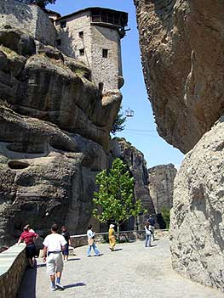
A Bizánci Birodalom bukása után frank, velencei és genovai fejedelmek vették meg lábukat Hellász földjén. Nyomukat várak és erődítmények őrzik Peloponnészoszon és több szigeten is, különösen Misztrász városa érdemel figyelmet.
A török uralom alatt mecsetek és minaretek épültek csupán, s csak a görög szabadságharc győzelme után kezdtek ismét nagyobb építkezésekbe, melynek eredményeként Athénban és a nagyobb városokban számos neoklasszicista középületet és villát emeltek.
Jellegzetesek még a görög magánvillák, az arhandikák (arhanthika), melyeket gazdag hajótulajdonosok és kereskedők építettek a 17-18. században. A többemeletes házak leginkább terméskőből készültek. A felső szinteket szépen faragott faerkélyek díszítették. A Peloponészosz-félszigeten és Epíroszban ma is több ilyen házat láthatunk.

2.2 Görög ünnepek
Szeptember 1.: Egyházi újév (indiktion)
Szeptember 8.: Szűz Mária születése
Szeptember 14.: Szent Kereszt felmagasztalása
Október 1.: Istenszülő oltalma
Október 11-17. között: a VII. Egyetemes Zsinat atyáinak emlékezete
November 8.: Szent Mihály és Gábor főangyal ünnepe
November 15.: karácson előtti böjt kezdete
November 21.: Szűz Mária templomba vezetése
December 6.: Szent Miklós püspök
December 8.: Szűz Mária szeplőtelen fogantatása
December 11-17. között: Az ősatyák vasárnapja
December 18-24. között: Az ószövetségi szentatyák emlékezete
December 24.: Karácsony előestéje
December 25.: Karácsony
December 26.: Istenszülő emlékezete
December 27.: Szent István főszerpap, első vértanú
December 26-31. között: Az Úr Jézus rokonainak emlékezete
Január 1.: Jézus Krisztus körülmetélése, Szent Bazil főpap
Január 5.: Vízkereszt előestéje
Január 6.: Úrjelenés (Vízkereszt)
Január 30.: három szent főpap
Február 2.: Találkozás ünnepe
Március 25.: Örömhírvétel ünnepe
Április 23.: Szent György nagyvértanú
Június 24.: Keresztelő Szent János születése
Június 29.: Szent Péter és Pál főapostolok
Július 13-19. között: Az első hat Egyetemes Zsinat atyáinak emlékezete
Július 20.: Szent Illés próféta
Augusztus 6.: Urunk színeváltozása
Augusztus 15.: Istenszülő elhunyta és mennybevitele
Augusztus 20.: Szent István király
Augusztus 29.: Keresztelő Szent János fejevétele

2.3. Étteremtípusok
A taverna a legismertebb étterem. Legjobban a vidéki csárdákhoz vagy városi kisvendéglőkhöz hasonlít. Berendezése nagyon egyszerű: (gyakran kékre festett). Amint helyet foglal a látogató, vizet és kenyeret hoznak az asztalra, ennek az árát természetesen felszámolják a végén. A tavernázás nem csak egyszerűen étkezés, sokkal inkább társasági, családi esemény. A rendelés is, legtöbbször étlap nélkül történik, a pincér vagy a tulajdonos ajánlata alapján.
Az éttermek általában elegánsabbak és így drágábbak is, mint a tavernák. A nemzetközi konyha ételeit megtaláljuk az étlapon.
A pszisztária olyan kisebb és többnyire olcsóbb étterem, melyeknek specialitása a grillezett, nyárson sült húsok készítése.
Az ouzeri igazából amolyan kiskocsma, ám mivel a görög kultúrában az ital mellé mindig esznek is valamit, az ouzo vagy bor mellé felszolgálnak mezedeszt, azaz egy kis előételekkel megrakott tálat. Az utóbbi években elég népszerűek lettek ezek a helyek.
A galaktopolein szó szerint tejboltot jelent, ahol tejet, tejterméket, pékárut, házi készítésű fagylaltot, süteményeket találunk.
A zaharoplaszteia a mi cukrászdánkhoz hasonló, ahová csak a látvány kedvéért is érdemes betérni. Mindenféle sütemény, sok helyen még tejtermék is kapható.
A klasszikus kafeneio a társadalmi élet színtere. Vidéken még ma is lehet látni ilyen, egyszerűen berendezett helyeket, ahol kizárólag férfiak üldögélnek egy csésze kávé felett, vitatkoznak, vagy éppen csak szemlélik a világ folyását. Nagyobb városokban és üdülőhelyeken modern kávézók üzemelnek

2.4. Nyitvatartások
Az üzletek nyitva tartása Görögországban nagyon változó. Annyi azonban általánosságban elmondható, hogy hétfőn, szerdán és szombaton rövidnapot tartanak, azaz 8-9 órától 1-3-ig állnak a vásárlók rendelkezésére, majd bezárnak és 5 körül újra kinyitnak egészen este 8-9 óráig. A nagyobb nemzetközi láncok boltjai nem tartanak sziesztát, s tovább vannak nyitva az ún. rövidebb napokon is. Vasárnap és ünnepnapokon néhány pékséget és a forgalmas üdülőhelyek turisták által gyakran látogatott boltjait kivéve szinte semmi sincs nyitva.
A tavernák és éttermek általában délben nyitnak, sokan tartanak délutáni szünetet, s a turisták által kevésbé látogatott helyeken előfordul, hogy csak este 8-9 körül nyitnak ki újra.
2.5. Szálláshelyek
Az elmúlt egy-két évtized során rendkívül sokat fejlődött és differenciálódott a szigetek szállodai kapacitása. Manapság a szigetek többségén minden igénynek és ízlésnek megfelelő szállást lehet találni.
Főszezonban ajánlatos előre szállást foglalni utazási irodán keresztül. Előzetes helyfoglalás nélkül, s a kikötőben a helybéliek sem ajánlanak szálláshelyet, információért a helyi vagy a központi idegenforgalmi hivatal kirendeltségéhez, az idegenforgalmi rendőrséghez érdemes fordulni. A szállodák zöme egész évben üzemel, de idényen kívül, főként télen az apartmanházak, a panziók, a kempingek többnyire bezárnak, s kiadó szoba is csak hébe-hóba akad.
Görögországban a szálláshelyeket felszereltség, komfortfokozat alapján a hatóságok kategóriákba sorolják. A szállodák „A”-tól „E”-ig vannak besorolva. Igen változatos körülményeket és természetesen árakat kínálnak a villák, apartmanok. Ezeket többnyire utazási irodákon keresztül előre meghatározott időre kell bérelni. Bérlőik többnyire teljes vagy részleges önellátásra rendezkednek be, ezért az apartmanok el vannak látva a legszükségesebb konyhafelszereléssel, hűtőgéppel, tűzhellyel. A szállásadó köteles ágyneműről is gondoskodni. Az ott-tartózkodás ideje alatt a takarítás feladata azonban általában a bérlőre hárul.
A szigetek többségén jól felszerelt kempingek működnek, de sokfelé találni ún. „nem hivatalos” kempinget. Az utóbbiak felszereltsége és ellátottsága kívánnivalót hagy maga után. A vadkempingezést, a szabad ég alatti éjszakázást tiltó rendelkezéseknek a hatóságok több-kevesebb szigorral mindenhol igyekeznek érvényt szerezni. Néhány szigeten (Kréta, Szantorini, Korfu) fiatalok számára igen kedvezményes áron ifjúsági szállások (Youth Hostels) működnek.

2.6. Idegenforgalom
Míg a 20. század első felében az ország bevételének fő forrását a mezőgazdasági termények exportja, a halászat és a külföldön élő görögök hazautalási jelentették, a II. világháborút követő fejlődést főként turizmusra alapozták. A tercier szektor súlya kiemelkedő. Az idegenforgalom a szolgáltatásokból származó bevételek mintegy 20 %-át teszik ki. A görögök GDP-jének 6%-a a turizmusból származik. A munkanélküliséget is csökkenti a nyári hónapokban (akár 1 millió fő is).
Évente körübelül 12 millió turista látogat el ide, főként európai országokból (Nagy-Britanniából és Németországból). A magyar turistáknak is az egyik legkedveltebb külföldi üdülőhelye Görögország. A tengerpart, a csodálatos szigetvilág mellett az ókori Hellas emlékei vonzzák a legtöbb külföldi látogatót.

2.6. Utazási szokások
Az európai országokat látogató turisták 36 %-a megy Görögországba. Ebből is látszik, hogy Görögország nagyon is közkedvelt minden szempontból az utazók között.
A Görögországba látogatók 68,5 %-a kirándulás előtt és közben sem gyűjt információkat a célpontról. 21,9 % a kirándulás előtt, 2,8 % az utazás alatt és 6,9 % az, aki tájékozódik a látogatás előtt és közben is.
Utazás előtt a férfiak, a háztartásfő szerepét betöltők, a gyermeket nevelők és a magasabb jövedelműek, illetve iskolai végzettségűek informálódnak.
Kirándulás alatt a negyvenesek, az alacsonyabb iskolai végzettségűek és az átlagnál magasabb jövedelműek gyűjtenek információkat az uticélról.
Kirándulás alatt és előtt leginkább a nők, középkorúak, felsőfokú végzettségűek, háztartásban gyerek szerepet betöltők és a gyermeküket egyedül nevelők tájékozódnak.

A turisták milyen módon gyűjtenek az uticélról információkat (több válasszal):
2004 december és 2005 november között a háztatások 60,8 %-a vett részt utazáson. A háztartások 4,69 %-a kiránduláson és utazáson is részt vett, 18 %-a kirándult, de nem utazott, 13,7 %-a nem kirándult, de utazott, 21,4 % sem kiránduláson, sem utazáson nem vett részt.

2004 decembere és 2005 novembere közti kiutazások megoszlása az utazás időpontja szerint:

Az utazáson részt nem vevő háztartások indokai (több válasszal):
A görögországi kirándulások fő céljai között három olyat találunk, amely 10 % feletti részarányt képviselt. Az első a kirándulások csaknem 1/3-val a városlátogatás 29,4 %, ezt a vásárlás követi a kirándulások közel ¼-vel 22,5 %, harmadik helyen pedig a rokonok és ismerősök meglátogatása 16,4 %-kal áll.

A görögországi kirándulások 68,3 %-ánál volt motiváció:
Az utak 50,5 %-a 4-7 éjszakás volt. 1-3 éjszakás, azaz egy hétvégét az utak 23,7 %-a tett ki, egyhetesnél hosszabb 22,8 %. Kéthetesnél az utak 3,6 %-a volt hosszabb. Átlag 6,95 éjszakát töltöttek az utazók Görögországban.
A görögországi utazások 13,7 %-ában személygépkocsival jutottak el az utazás színhelyére. Bérelt busszal az utak 23,5 %-ában utaztak. A repülőgépeket összesen az utazások 52 %-ban használtak, a legnépszerűbb a charter járatok igénybe vétele volt, de nem sokkal maradt le a menetrendszerinti repülőgép sem. Fapados járattal mindössze az utak 3,6 %-ában utaztak. A vonatot az utazások 6 %-ában választották, a menetrendszerű buszt 4,8 %.

A görögországi utazás során igénybe vett szálláshely típusa:

Egy görögországi utazás átlagos költsége 124375 Ft volt. Az utazáson részt vevő háztartások tagjai fejenként 67098 Ft-ot költöttek el egy görögországi utazásra. Egy utazáson átlagosan 96744 Ft-ot költöttek a vizsgált időszakban. A görögországi utazások 1 napra jutó költsége 10884 Ft volt. Egy magyar állampolgár 20155 Ft-ot fordított görögországi utazásra a vizsgált időszakban.

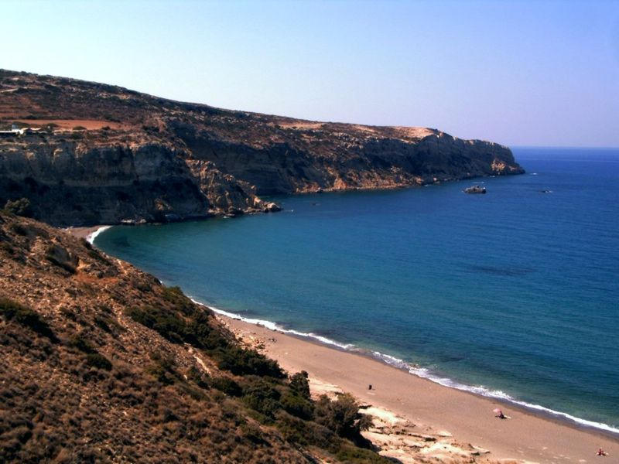
3. Kréta szigete
Görögország legnagyobb és legdélebbre fekvő szigetét, mely Athéntól körübelül 260 kilométerre délre fekszik, a helybeliek csak Megáloniszosznak, azaz Nagyszigetnek becézik. Nem csak kellemes éghajlata, változatos tájai és kiváló strandaji, hanem a legősibb európai kultúra egyedülálló emlékei is turisták ezreit csábítják a szigetre. Büszke és öntudatos lakosai barátságosak, vendégszeretőek, és féltve őrizik hagyományaikat: különleges hangzású dalaikat, szép népviseletüket, táncaikat és történelmük emlékeit. A Görögországba érkező külföldiek több mint fele Krétára jön nyaralni.

3.1. Elhelyezkedése, területe
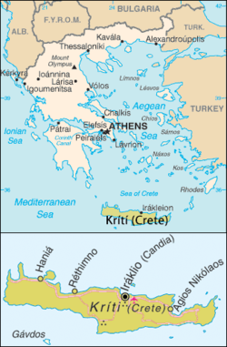
Kréta (görögül: Κρήτη Kriti), Görögország legnagyobb és a Földközi-tenger ötödik legnagyobb szigete, 8336 négyzetkilométer. Fővárosa: Heraklion.
Kelet-nyugait irányban 260, észak-déli irányban 60 a legnagyobb szélessége és 12 kilométer a legkisebb.
Tengerpartjának hossza 1046 kilométer. Északon a Krétai-tenger, délen a Líbiai- tenger határolja.
Földtörténetileg egy fiatal gyűrt hegységnek a tengerből kiemelkedő része; ez a hegyvonulat a Peloponnészoszról kiindulva Krétán, majd Klasszoszon, Karpathoszon és Rodoszon át Kis-Ázsiáig nyúlik. Legmagasabb pontja a 2456 méter magas Timio Sztavró.
Számos, a tengertől teljesen elzárt fennsíkján egész évben intenzív gazdálkodás folyik.
A sziget partvonala éppolyan változatos, mint a belseje. Félelmetesen meredek sziklás partok váltakoznak széles parti síkságokkal, ahol kavicsos és homokos strandok és sok kis öböl várja a fürdeni vágyókat. Krétához tartozik néhány közeli kis sziget, melyek közül csak Gavdosznak van állandó lakossága. A többi szigorú természetvédelem alatt áll, s legfeljebb nyaranta válik turisztikai célponttá; itt egy-egy strand s legföljebb egy ideiglenes taverna működik.
A Görögországba érkező vendégek legalább fele Krétára érkezik.

3.2. Lakossága
2005-ös adatok szerint 650 ezren élnek a szigeten, ami egész Görögország lakosságának valamivel több, mint a tizenötöde.

3.3. Vallása
A görög lakosság csaknem teljes egészében a görög-ortodox egyházhoz tartozik. A krétai egyház nem az athéni püspök fennhatósága alá tartozik, hanem közvetlenül az isztambuli ökumenikus pátriárka irányítása alatt áll, miközben 50%-os autonómiával rendelkezik.

3.4. Növényvilága és természeti tájai, valamint állatvilága
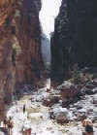
Európa egyik legnagyobb fennsíkja (Lassithi) található itt, ami igen termékeny vidék. Olíva fák, narancs ültetvények, szőlőskertek találhatók a fennsíkon. Változatos növényvilága: gesztenye-, fenyő- és ciprus erdők, és amiről nem szabad megfeledkezni az egydülálló, természetes pálma és cédrus erdő. Fontosabb természeti látnivalók a szigeten: Samaria szurdok.

A növényvilághoz képest a krétai állatvilág viszonylag szegényes. Jellemző a csak itt előforduló krétai vadkecske (agrimi), melyet kihalás fenyeget és ezért védelem alatt áll. Ezen a vidéken él még nyúl, üregi nyúl, nyest, közönséges menyét és borz.
Sokkal kevesebb kígyó van itt, mint a szárazföldön. Ezzel szemben a skorpió igen gyakori, melynek harapása mérgező. Mérgező még a „rogalida” is, amely egy igen ritkán előforduló pókfajta.
A madárvilág valamivel változatosabb. A hegyek felett keringenek a „krétai” sasok és a szakállas saskeselyűk. Az alacsonyabban fekvő területeken él a sólyom, a törpe kuvik és a prédhikes, egy fogolyfajta.

3.5. Éghajlata
Kréta egyes területein igen eltérő klíma uralkodik. Az északi partvidék tipikusan mediterrán, a Líbiai – tengernél lévő déli partvidék éghajlata ezzel szemben csaknem szubtrópikus, ehhez társul a sziget belsejének hegyvidéki éghajlata. A mintegy 300 napsütéses napot figyelembe véve, Kréta a Földközi – tenger napsütésben egyik leggazdagabb szigete. A hőmérséklet még télen is ritkán süllyed 8◦C alá.

3.6. Kréta fővárosa: Iraklion
Iraklion (más néven Heraklion, görögül Ηράκλειο) város Görögországban, Kréta szigetének fővárosa, egyben legnagyobb városa. Körübelül százötvenezer lakosa van. A várost évszázadokig Candia néven is hívták, mely a török megszállásra utal.
A főváros infrastruktúrája nem bír el ekkora embertömeget: elviselhetetlenül sűrű a forgalom, ráadásul a város teljesen tervszerűtlenül épült be, aminek következtében Kréta legcsúnyább, ugyanakkor legelevenebb és legkeletiesebb városa. A turisták előszeretettel tekintik meg a Marozini-i forrást, a Szent Mark templomot, a régészeti múzeumait, piacait és szép tereit, üdülésre azonban cseppet sem alkalmas.
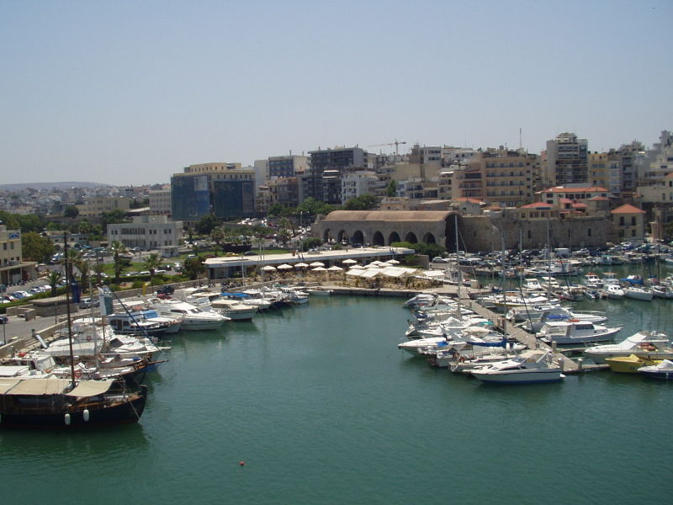
3.6.1. Iraklion története
Iraklion közelében fekszenek a minószi kultúra központjának a knosszoszi palotának a romjai. Emiatt nagyon valószínű, hogy itt már négyezer évvel ezelőtt is volt kikötő, ennek azonban semmilyen régészeti bizonyítéka nincs.
A mai várost 824-ben a szaracénok alapították, akik a város védelmére sáncot építettek köréje és „sánc”-nak nevezték. A kikötőtől a szaracénok a Bizánci Birodalmat innen nyugtalanító kalózok rendelkezésére bocsátották. 961-ben a bizánciak megtámadták, majd elfoglalva kifosztották és felégették a várost. A következő 243 évben a város bizánci kézen maradt.
1204-ben a velenceiek vásárolták meg azoknak a tárgyalásoknak eredményképpen, melyek során a negyedik keresztes hadjáratban a trónjától megfosztott II. Izsák Angeloszt visszahelyezték trónjára. A velenceiek a várost hatalmas erődítményekkel látták el, melyek legtöbbje még ma is látható, a turisták által nagyon is közkedvelt nevezetességek. A hét bástyával megerősített óriási falak helyenként 40 méter vastagok. A kikötőt külön erőd védi.
A velenceieket a török uralom váltotta fel. Az Oszmán Birodalom serege 22 évig ostromolta Candiát. A véres harcok során harmincezer krétai és százhúszezer török esett el, míg a város 1669-ben török kézre került. A török uralom alatt a sziget és a város neve Kantia volt
A város 1898-ban a törökök kivonulásával elnyerte függetlenségét és előbb a független krétai állam, majd 1913-tól a Görög Királyság része lett. A függetlenség elnyerésekor a közelben létezett római kikötőre Heracleumra utala a áros nevét Heraklionra, Herkules városára változtatták.

3.6.2. Látnivalók és a sport
A város legnagyobb műemléke a kikötőben álló középkori velencei erőd a Rocca al Mare. Közelében találhatók az ókori minószi kultúra központjának a knosszoszi palotának a 19. században feltárt monumentális romjai.
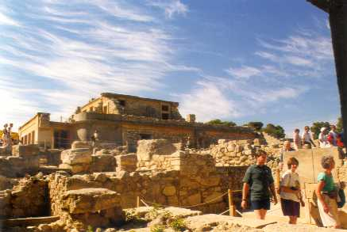
A régi kikötőből vezet a városközpontba Irakloion fő bevásárló utcája, az Odosz Ikoszipende Avgusztu (Augusztus 25. utca). Az odavezető úton először az Ajitosz – Titosz – templomot érjük el. Itt van a krétai metropolita székhelye. Nevét a sziget első püspökéről kapta.
Az augusztus 25. út a Venizelosz térbe torkollik (jó kávéház és étterem található itt), melyet az idő múlásával függetlenül szép Moroszini-díszkút ural.
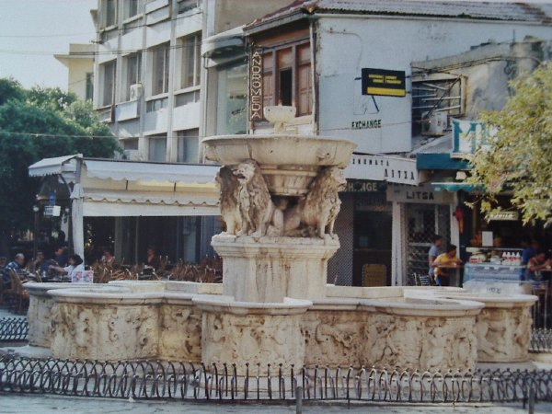
A tér keleti oldalán áll az Aijosz markosz-templom. A velenceiek építették Szent Márk védőszentjük tiszteletére. Itt tekinthetők meg a krétai-bizánci feskók másolatai.
A Platia Eleftheriasz (Szabadság) téren elhelyezkedő múzeumban található a minószi művészet fellelhető legjelentősebb gyűjteménye.
A város az otthona a görög első osztályú labdarugó bajnokság egyik csapatának az OFI-nak.

3.7. Krétai városok és főbb jelentőségük
Chania

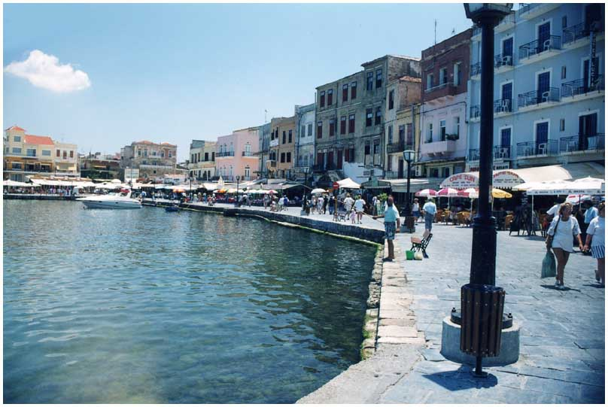

Chania a sziget második legnagyobb városa. A csaknem teljesen épen maradt óváros, a szűk utcácskák és a festőien szép kikötő hamisítatlan görög hangulattal ajándékozza meg a turistákat. A hetvenezer lakosú város érdekessége a XVI. Században épült, 3 kilométer hosszú városfal és a velencei kikötő, ahol a város fegyverraktára és a régi erődítmény megmaradt részei láthatók.
A ma görögkeleti Ajiosz Nikolaosz – templom a velencei időkben a dominikánusoknak épült, később pedig mecsetté alakították át. Ebből az időből származik a minaret, miáltal a templom valódi kuriózum. A minaret nemrég részben beomlott.; folyik az újraépítése.
Az 1898-tól 1912-ig a város kormányzati negyedét alkotó Chalepa elővárosban sok klasszicista ház látható, köztük a Platia Venizelun Eleftheriosz Venizelosz krétai politikus lakóháza. Az ő és Szophoklész fia síremléke fentebb, a part fölött van, és a krétaiak kedvelt kirándulóhelye. A chaniaiak az 1903-ban felszentelt, orosz ortodox stílusban épült Mária Magdaléna-templommal a világra való nyitottságukat akarták kinyilvánítani.
Az 1654-ben épített Janicsár-mecsetet a török szultán elit alakulatáról nevezték el. Sajnos nem látogatható belülről, de gyönyörű látványt nyújt.

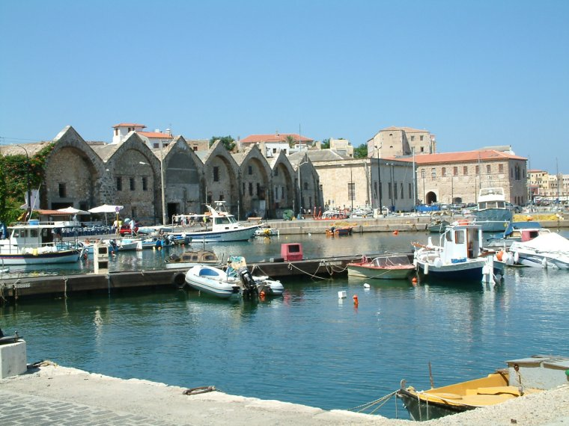

Rethimnon

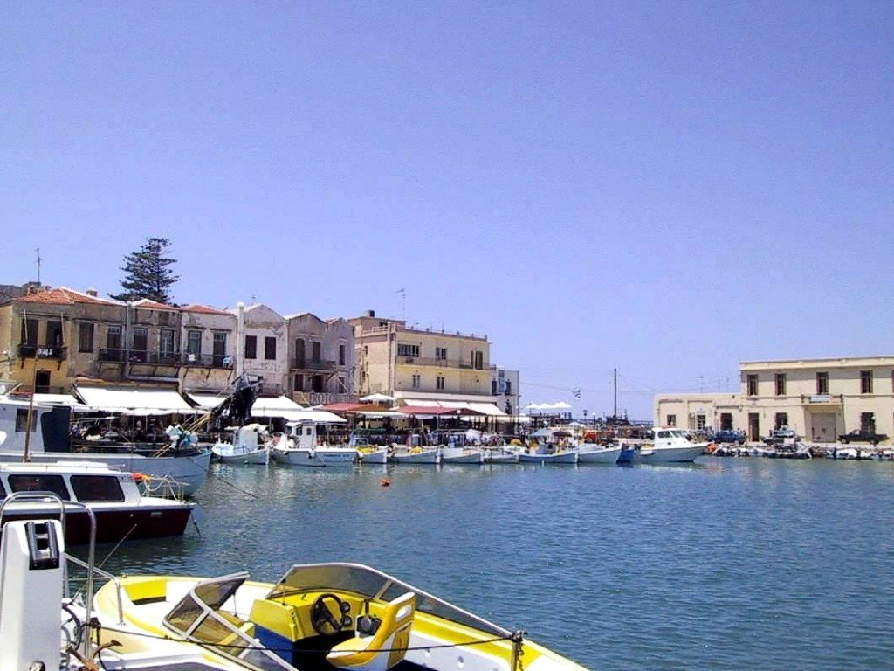

Rethimnon a harmincezer lakossal, az azonos nevű tartomány fővárosa és a Krétai Egyetem Filozófiai Tanszékének a székhelye, s ezért vált a sziget szellemi központjává is.
A XVI. Századi velencei várnak, Fortezza, még állnak a külső falai. Ezeken belül csak egy-egy épület romantikus romjai, egy keresztény kápolna, egy mecset és több ciszterna maradt fenn. Nyáron szabadtéri kulturális rendezvények zajlanak a falakon belül.

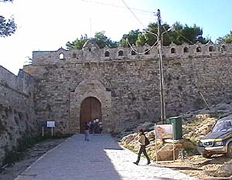

A szép velencei épület, a Loggia (1600 körül épült), a velencei nemesség hajdani gyűléstermében most Görögország különböző vidékeiről származó múzeumi tárgyak hiteles másolatait árulják. Egy értékes érmegyűjtemény is ki van itt állítva.
A Nerandzesz - mecset három kupolája és minaretje a XVIII. Századból származik, és messziről látható. Jelenleg hangversenyteremmel ellátott zeneiskola.
A Szent Ferenc-templom a velencei időkből fennmaradt egyhajós bazilika ma is római katolikus templom.
Hajdan a Serenissima hajói horgonyoztak a Velencei kikötőben, ma jachtok és halászbárkák. A melót és a világítótornyot is a velenceiek építették. Szintén ebből az időből erednek a műemlékvédelem alatt álló, szép erkélyekkel és kapukkal ellátott házak. Némelyik homlokzatán még felfedezhető egy-egy nemesi címer. Ma kellemes halvendéglők, tavernák és kávézók működnek bennük.
A Régészeti Múzeum a kőkorszakból, illetve a velencei időkből származó leleteket a hajdani török börtönben állították ki. Különösen az Egyiptommal folytatott minószi tengeri kereskedelemről tanúskodó egyiptomi tárgyak érdemelnek figyelmet, továbbá az éremgyűjtemény és egy római harcos bronzfigurája, melyet Ajia Galini közelében találtak egy hajóroncsban. Érdekes a késő minószi korból származó bőr harci sisak, melyre vadkanfogakat varrtak.

Ajiosz Nikolaosz

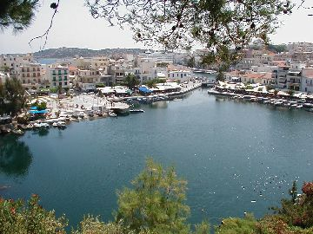

A Mirabello-öbölnél fekvő, vonzó, vakítóan fehér város Ajiosz Nikolaosz. Lasszithi tartomány fővárosa, Iraklion után Kréta második turisztikai célpontja lett.
A város legszebb része a Vuliszmenti – tavacskát veszi körül, melyet 1870 óta egy 61 méter hosszú és 12 méter széles csatorna köt össze a kikötővel. A tóról sok történet és monda született. Állítólag 50 évvel az utolsó szantorini vulkánkitörés után a vize tajtékozva kicsapott a partra, és döglött tengeri halakat vetett ki magából. A parti sétányon tavernák és kávézók állítják fel asztalaikat.
Az Ajiosz Nikolaosz – templom feltehetően az ókeresztény időkből származik. Belsejében olyan freskók nyomai láthatók, melyek Krisztus és a szentek helyett jelképeiket ábrázolják. Ezért biztosra vehető, hogy a képrombolás idejéből, azaz a VIII-XIX. Századból származnak.
A csatorna hídján lévő, jól elrendezett kis múzeumban sok hagyományos szőttest, hímzést, faaragványt és népviseletet gyűjtöttek össze. Érdekesek a 30-as évekből származó fényképek, amikor ritka volt még errefelé az idegen.

3.8. Általános tudnivalók
Belépődíj minden régészeti lelőhelyen és állami múzeumban a 18 éven felülieknek díjköteles.
Az orvosi ellátás egész Kréta területén biztosított, színvonala azonban nem mindenütt kielégítő. Gyógyszertár minden nagyobb helységben van.
Ifjúsági szállást Ajiosz Nikolaosban, Chaniában, Cherszoniszoszban, Iraklionban, Plakiaszban, Rethimnonban és Szitiában lehet találni, igénybevételükhöz nemzetközi ifjúsági szállás-igazolvány szükséges. De nem sokkal olcsóbbak, viszont jóval rosszabbak, mint a magánszállások.
A vadkempingezés tilos, elhagyatott strandokon azonban gyakran előfordul. Áprilistól októberig 16 kemping tart nyitva.

3.9. Utazási szokások
A Görögországba látogató turisták 36 %-ából 16,7 % látogat Kréta szigetére..
A szigetre látogatók 20,5 %-a kirándulás előtt és közben sem gyűjt információkat a célpontról. 31,9 % a kirándulás előtt, 10,1 % az utazás alatt és 26,5 % az, aki tájékozódik a látogatás előtt és közben is.
Utazás előtt a férfiak, a háztartásfő szerepét betöltők, a gyermeket nevelők és a magasabb jövedelműek, illetve iskolai végzettségűek informálódnak.
Kirándulás alatt a negyvenesek, az alacsonyabb iskolai végzettségűek és az átlagnál magasabb jövedelműek gyűjtenek információkat az uticélról.
Kirándulás alatt és előtt leginkább a nők, középkorúak, felsőfokú végzettségűek, háztartásban gyerek szerepet betöltők és a gyermeküket egyedül nevelők tájékozódnak.

A turisták milyen módon gyűjtenek az uticélról információkat (több válasszal):
2004 decembere és 2005 novembere közti kiutazások megoszlása az utazás időpontja szerint:

Az utazáson részt nem vevő háztartások indokai (több válasszal):

A krétai kirándulások 88,3 %-ánál volt motiváció:
A krétai kirándulások fő céljai között két olyat találunk, amely 10 % feletti részarányt képviselt. Az első a kirándulások 48,3 %-nál a vízparti kirándulást és az üdülést részesítik előnyben, a másik pedig a városlátogatás, ami nem is csoda. Kréta gyönyörű városokkal büszkélkedhet.

Az utak 35,5 %-a 4-7 éjszakás volt. 1-3 éjszakás, azaz egy hétvégét az utak 3,7 %-a tett ki, egyhetesnél hosszabb 50,8 %. Kéthetesnél az utak 10 %-a volt hosszabb. Átlag 11,86 éjszakát töltöttek az utazók Krétán.
A krétai utazások 3,7 %-ában személygépkocsival jutottak el az utazás színhelyére. Bérelt busszal az utak 13,5 %-ában utaztak. A repülőgépeket összesen az utazások 75 %-ban használtak, a legnépszerűbb a charter járatok igénybe vétele volt, de nem sokkal maradt le a menetrendszerinti repülőgép sem. Fapados járattal mindössze az utak 3,8 %-ában utaztak. A menetrendszerű buszt 4 %.

A krétai utazás során igénybe vett szálláshely típusa:

Egy krétai utazás átlagos költsége 184756 Ft volt. Az utazáson részt vevő háztartások tagjai fejenként 97548 Ft-ot költöttek el egy krétai utazásra. Egy utazáson átlagosan 105797 Ft-ot költöttek a vizsgált időszakban. Az utazások 1 napra jutó költsége 30854 Ft volt. Egy magyar állampolgár 41623 Ft-ot fordított krétai utazásra a vizsgált időszakban.

4. Knosszosz
Knosszosz (görögül: Κνωσός) Kréta legnagyobb bronzkori épületegyüttese, feltételezhetően az egykori Minószi civilizáció vallási és politikai központja, a mai Iraklion közelében.
Krétán, az Égei-tenger déli végében elnyúló szigetek legnagyobbikán, már a neolitikumtól (i.e. 7. évezred) megjelentek a valószínűleg Észak-Afrikából származó pelaszgok; majd i.e. 2600 körül érkeztek a bronzkori prehhellén civilizációt képviselő anatóliai telepesek. Több, mint ezer évig tartó kulturális fejlődés nyomán Kréta lett a mediterrán térség tengeri kereskedelmének legjelentősebb résztvevője. Kréta szigetén több város is volt, és ezek között néhányban – Knosszosz, Phaisztosz, Mallia – i.e. 2000 – 1600 között pompás paloták épültek. Ezeket többször lerombolták a szigetre jellemző földrengések, de mindig újjáépítették őket. A sziget északi partjától 6 kilométerre , a Kephala domb csúcsán és keleti lejtőjén fejlődött ki a Knosszosz nevű gazdag város, ahol a település fénykorában ötvenezer ember élt.
A város legfőbb épülete, a palota, egyszerre volt királyi rezidencia és szakrális szertartási központ.
A palotát Sir Arthur John Evans tárta fel, több mint harmincévi munkával. Evans négy korszakra osztotta a „minószi civilizációt” és az egész épületegyüttest e teória szerint, több részletben teljesen restaurálta, illetve újjáépítette.
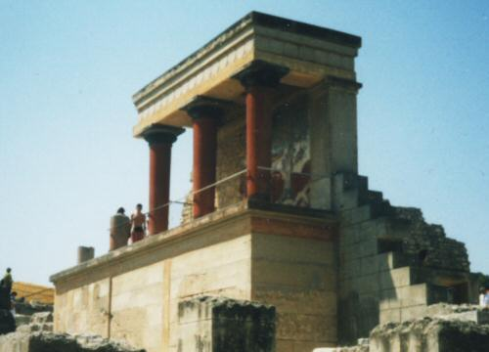

4.1. Rombolás és újjáépítés
A bronzkor legnagyobb kiterjedésű épületegyüttesének története i.e. 2000 körül kezdődött. Ekkor emelték az első, négyszögletes alaprajzú, kőtömbökből álló épületet, amelyet évszázadokkal később egy földrengés romba döntött. Ezután, ennek helyére nagyobb épületet húztak, de i.e. 1700 körül azt is földrengés és tűzvész sújtotta. A palota a harmadik újjáépítés és kibővítés során nyerte el azt a formáját, amelyet az 1900-as évek elején Evans rekonstruált. I.e. 1450 körül azonban ismét leomlott és kigyulladt. Egyesek szerint újabb természeti csapás következtében, mások úgy tartják, hogy a Görögország kontinentális részéről érkező mükéneiek okozták pusztulását, megint mások polgárháborút vagy járványt feltételeznek.
A vita alapja, hogy i.e. 1600 és 1400 között Théra (Szantorini) szigetét vulkánkitörés sújtotta, amelyet szökőár és hamueső követett. Ennek hatását a Thérától 125 kilométerre délre fekvő Krétán is érezni lehetett – az eddigi elméletek szerint emiatt néptelenedett el a sziget; ez okozta a krétai kultúra hanyatlását. A zavart az okozza, hogy az eddigi legmegbízhatóbb adat, amely egy fatörzs radiokarbon elemzése alapján az eseményt i.e. 1456-ra datálta, megdőlni látszik, mivel az újabb vizsgálatok szerint a vulkánkitörés helyes időpontja i.e. 1628 volt, ez alaposan összezavarja a korábbi hipotéziseket.
Bármi is történt, a palotát i.e. 1400 körül ismét felépítették és még három évszázadon át használták.
4.2. A legenda
A palota nyugati szektorának körübelül 130 méteres kultikus területe, valamint az egész épület teraszos, kaotikus épületcsoportjai alapján, a római korban alakult ki a palota mitikus labirintusának legendája. A klasszikus mitológia szerint Minósz, Kréta királya, akinek felesége Psziphaé hat gyermeket szült, nem akart feláldozni egy szép bikát, amelyet Poszeidóntól kapott ajándékba. Az emiatt haragra gerjedt tengeristen rávette a szép Psziphaét, hogy egyesüljön a bikával. Nászukból született a szörnyű, embertestű, de bikafejű Minótarurosz. Minósz a knosszoszi királyi palotában egy szobákból és folyosókból álló, áthatolhatatlan labirintust építtetett Daidalosszal és ide zárta be a Minótauroszt. A szörnyeteget Thészeusz athéni herceg győzte le. A labirintus valódi létezésére semmilyen bizonyítékot nem találtak a tudósok.
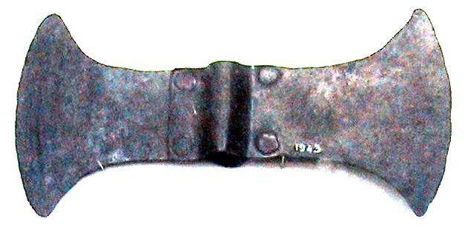
A legenda-beli labirintus valódi névadója egy szertartási célokra használt kettős bárd, a labürosz szentélye. A régészek egy lineáris B írással készült felirat alapján megerősítették, hogy a minószi királyi palotában volt egy szakrális hely, ahol ezt a kétélű bárdot őrizték.

5. Infrastruktúra
Minden olyan berendezés és hálózat, amely a szállításhoz és hírközléshez szükséges, azaz (közúti, vasúti) szállítási, belvízi szállítási (folyók, csatornák), tengeri szállítási (kikötők), légifuvarozási (repülőterek), vízelosztási, energiaelosztási (villanyáram, olaj, gáz) és távközlési (telefon, rádió, televízió, telematika stb.) hálózatok, beleértve a műholdakat.

5.1. Közlekedés
Repülővel:
A legtöbb turista repülővel érkezik Görögországba. Athénba a MALÉV minden nap indít járatot, a nyári szezonban kettőt is. Theszalonikibe is közlekedik menetrend szerinti járat. Az országban 16 nemzetközi repülőtér van, de csak Athénban, Theszalonikibe és Iráklionba mennek menetrend szerinti járatok. A többi repülőtérre s így a szigetekre is charterjáratokkal juthatnak el a turisták.
Vonattal:
Vonattal igen hosszú az út (2 éjszakát kell a vonaton tölteni), és csak Theszalonikiig lehet eljutni közvetlen járattal.
Busszal:
Az utazási irodák általában heti egy, menetrend szerinti járatot üzemeltetnek az ország különböző részeibe. Ma már nem sokan veszik igénybe, mivel sok kényelmetlenséget okoz.
Autóval:
Autóval való utazás előtt tájékozódni kell a Magyar Autóklub irodáiban. Nemzetközi jogosítványra és zöld kártyára szükség lesz a belépéshez. Javasolt útvonal: Budapest – Szabadka – Belgrád – Nis – Szófia – Theszaloniki.
Komphajóval Olaszországon keresztül Korfu szigetére lehet eljutni. A Mahart irodáiban lehet jegyet váltani a kompra. Az autó szállításáért külön díjat kell fizetni. A hajók jól felszereltek, kényelmesek, bár az utazás időtartama nem rövid, de érdemes kipróbálni, főleg, ha a Peloponnészoszon akar valaki nyaralni.

Közlekedés az országon belül:
Repülő:
A belföldi repülés ára az európai átlaghoz képest méltányosnak mondható, de a magyar pénztárcához mérve nem olcsó. A legtöbb járatot a nemzeti légitársaság, az Olympic Airways üzemelteti, ahol a szolgáltatás színvonala nem éppen a legjobb. A krétai központú Aegeon Airlines jegyei kicsivel drágábbak, mint a másik társaságé, de gyakran kínálnak különböző engedményes jegyeket főleg a szigetekre, és szolgáltatásuk színvonala is jó.
Autóbusz:
A távolsági buszokat a KTEL (Kino tamio Eispraxeon Leoforion) cég üzemelteti. Thrákiát kivéve, ahova Theszalonikiből mennek buszok, a fővárosból szinte minden nagyobb településre el lehet jutni, sőt Zakinthosz, Korfu és Kefalinía szigetére is. A nagyobb városokban komolyabb buszpályaudvarok vannak.
Vonat:
Az OSE, a görög vasúttársaság hálózata korántsem fedi le az országot. A két fő vasútvonal az Athén Theszaloniki, valamint Theszaloniki és Alexandrupolisz között épült ki. Ezen kívül a Peloponnészosz-félszigeten van még jelentősebb vasúthálózat. A helyi járatok nagyon lassúak, de nagyon kedvező áron lehet utazni.
Tömegközlekedés:
A buszokról már említést tettem. Athénban trolibuszok is közlekednek. A fővárosban három metróvonal van.
Taxi:
Görögországban a taxikat – főként Athénban – nyugodtan nevezhetjük tömegközlekedési eszköznek. Az európai átlagot tekintve a taxitarifák olcsónak mondhatók. A legkisebb szigeteket kivéve mindenhol található taxi.
Autó – és motorkölcsönzés, utazás saját autóval:
Görögországban az autóvezetéshez szükség van nemzetközi jogosítványra. A helyi autókölcsönzők ezt gyakran nem kérik, és kiadják az autót a magyar jogosítványra is, de ha balesetet szenvedünk, közlekedési szabálysértést követünk el vagy csak igazoltatnak, akkor a görög rendőrség a nemzetközi igazolvány hiánya miatt eljárást indíthat.
A benzin ára kevésbé változik hazánkhoz képest.
A görög utak minősége nem igazán üti meg az európai uniós mércét, bár az utóbbi években, különösen 2004-ben rengeteg útfelújítás és építés zajlott. Az újabban készült utak mentén a városok nevei nemcsak görög, hanem latin betűkkel is ki vannak írva.
Az autópályákon díjat kell fizetni. A kompokon az autók szállításáért külön kell fizetni.
Óvatosan kell vezetni, mert a görögök magabiztosan, de amolyan igazi délies temperamentummal és nagyon öntörvényűen vezetnek. Ügyelni kell a rengeteg robogóra is, mert sokszor hirtelen tűnnek elő az autó mögül.
A közlekedési szabályok hasonlítanak a hazánkban érvényes rendelkezésekhez.
A nagyvárosokban kevés a parkolóhely. A parkolásért fizetni kell.
Autót és motorkerékpárt mindenhol lehet bérelni.
Hajó:
A nyári hónapokban komp- és szárnyashajók, kis személyszállítók és halászbárkák ún. kaikák egyaránt közlekednek a szigetekre.

5.2. Közbiztonság
Az európai nagyvárosokhoz viszonyítva Athénban a közbiztonság kifejezetten jó, s ez elmondható egész Görögországra is. Bár a turisták körében népszerű helyeken előfordulhatnak zsebtolvajok, ezért óvatosnak kell lenni. Különösen vigyázni kell, ha bolhapiacokat vagy forgalmas közlekedési csomópontokat keresünk fel. A legtöbb ilyen bűncselekményt nem a helyiek, hanem már a turisták vagy a bevándorlók követik el.
A turistarendőrség az EOT-vel és a görög rendőrséggel együttműködve látja el feladatát. Ha probléma merül fel, hozzájuk kell fordulni.

6. Összegzés
Görögország és Kréta szigete igen gazdag kulturális emlékekben, melyeket a turisták előszeretettel látogatnak meg. Könnyű megközelíteni őket és információkat is könnyen kaphatunk róluk akár prospektusokból, akár a helyiektől személyesen, mert szerencsére egy idegennyelvet alap szinten beszélnek. Bőven állnak a turisták rendelkezésére információs központok és a jegyirodáknál is lehet érdeklődni. Egyetlen hátrányt látok az országgal kapcsolatban, amire érdemes lenne figyelmet fordítani. Az internet lassan már mindenki otthonában jelen van, de sajnos a műemlékeknek, múzeumoknak nincs saját weboldaluk. Ezen jó lenne változtatni!
Görögország tudja, hogy a turizmus nagyon fontos, ezért nagyon védik műemlékeiket és a turisták érdekeit is szem előtt tartják. Sajnos az úthálózatokra több figyelmet kéne szentelniük, hogy a közlekedés is baleset mentesebb legyen, bár ez a helyiek közlekedési szokásain is múlik, azért nyugodtan útra lehet kelni, talán nem a legjobb megoldás a saját útvonaltervezés, de az utazási irodák körutakkal és fakultatív programokkal rendelkeznek, amik sok előnyt biztosítanak a látogatók számára, mind anyagilag és időben egyaránt.
Felhasznált irodalom:

Görögország Statisztikai évkönyve 1996-1999
Adam Hopkins: Kréta, Cartographia, 1997
Forgács András – Szabó Miklós: Görög útikönyv, Panoráma Könyvkiadó 1990
Forgács András: Görögország szigetvilága, Panoráma Könyvkiadó 1998
Forgács András – Szabó Miklós: Görögország, Medicina Könyvkiadó
Simonyi Tamás: Görögország, Széchenyi Nyomda 1987
Sofia Souli: Görög mitológia, Tubis Könyvkiadó 1995
Arthur Eperon: A Görög szigetek, Cartographia 1997
Gyárfás Endre: Görög tüzek, Gondolat, Budapest 1985
Trencsényi – Waldapfel Imre: Görög regék, Lord Könyvkiadó 1985
Richter Ágnes: Tourismus, Szókrátész Külgazdasági Akadémia 1998
Homérosz: Odüsszeia, Európa Könyvkidaó 1994
Klaus Bötig: Kréta, Marco Polo útikalauz, Magyar Könyvklub 2001
Doris Seitz: Görög szigetek, Kolibri útikönyv, Alexandra kiadó
Frauke Burian: Kréta, Pegazus Rt. 1991
Mary Mx Callum: Görögország, 1993
Magyar Turizmus Zrt.
Gellér Farkas – Broadwayholiday
Domonkos Magdaléna
Enczi Zoltán: Szantorini, Rainbow-Slide Bt., 1998
Görög statisztikai adatok 1998
Központi Statisztikai Hivatal
www.itthon.hu
www.gorogorszag.lap.hu
www.greekcafe.net
www.vilaglato.hu

